观 察 记 录
时 间：2018.7.18 地 点：胡杨树班 记 录：安安
- 晨间情况：
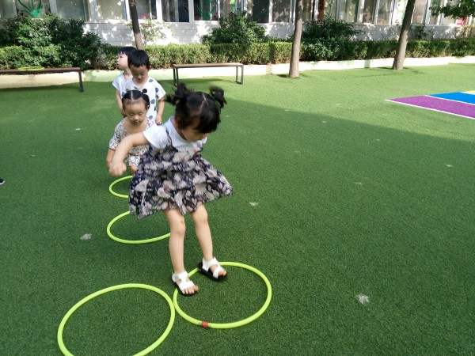
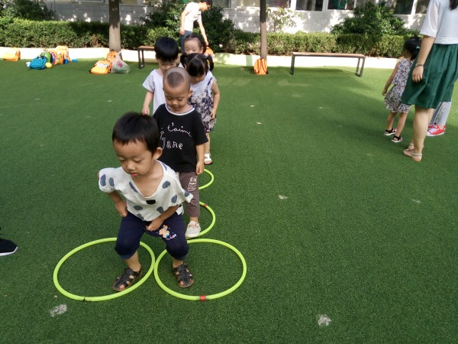
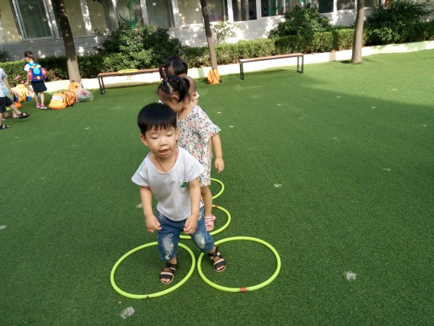

丰富的晨间活动！
二、整体情况：
今天的营养早餐是：美味小馄饨，卤鸡蛋；营养午餐：冬瓜烧肉，炒三丝，大米饭，海带棒骨汤；加点是：火龙果，鲜葡萄；营养晚餐：老北京榨酱面，原味汤。
美味的早餐过后，今天是安安妈妈带来的主题课程《水的用途》。在宝贝们的问好中开始，首先，安安妈妈提问小朋友说：“小朋友知道水都可以干什么吗？”萱萱说：“水可以洗澡”，马新说：“水可以洗衣服”。在我们的生活中，水可以洗衣服、喝水、做饭、洗澡等，它们的用途非常的多，接着安安妈妈请东东、宝宝、哲领、以琳、马新、奕辰上台，一起比赛洗青菜、毛巾和水做游戏，原来水的用途真多呢，那么小朋友在家的时候，一定要节约用水，不能浪费水哦。今天小朋友们表现的都非常棒。下面就让我们一起来看看宝贝们的精彩表现吧！
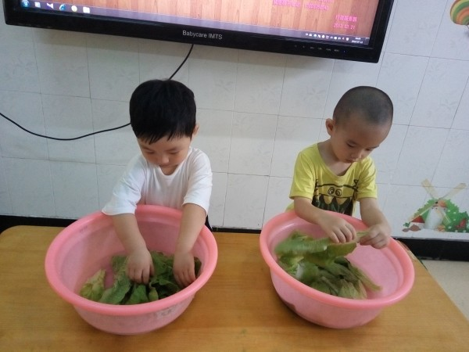
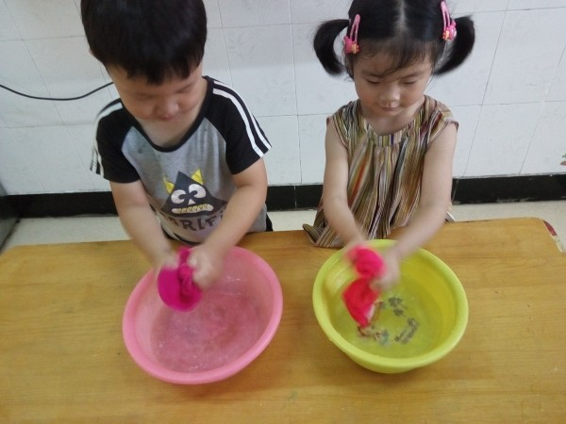
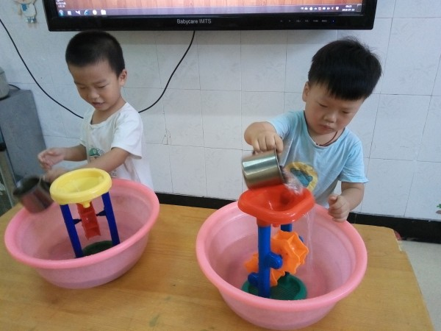

水可以用来洗青菜！ 水可以把毛巾洗干净！ 好玩的水力风车！
接下来到了我们才艺展示的时间了，今天的才艺展示小明星有田紫萱，陈顺仁，乐曲，杨宇轩，朱以琳。
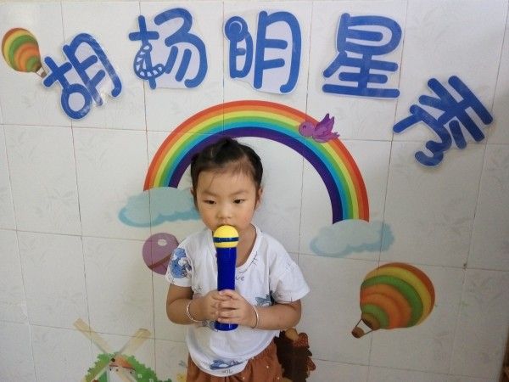
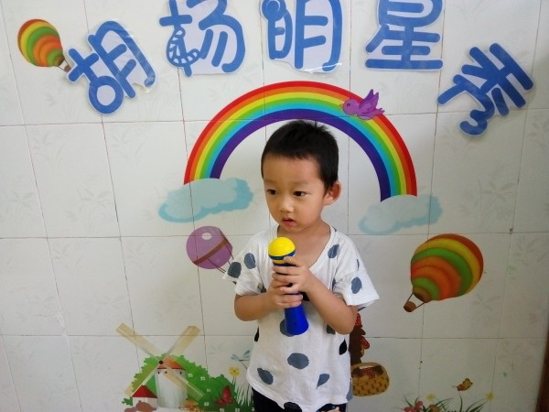
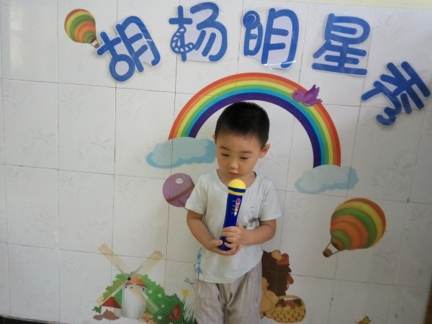
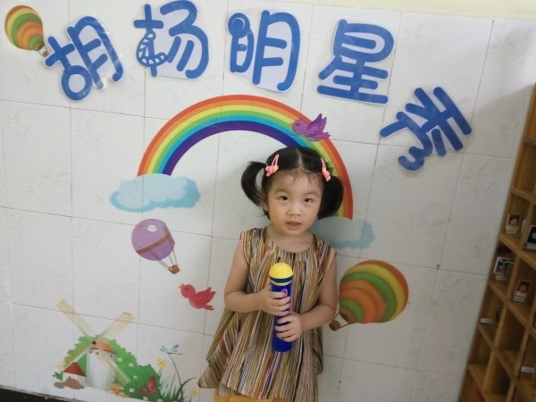
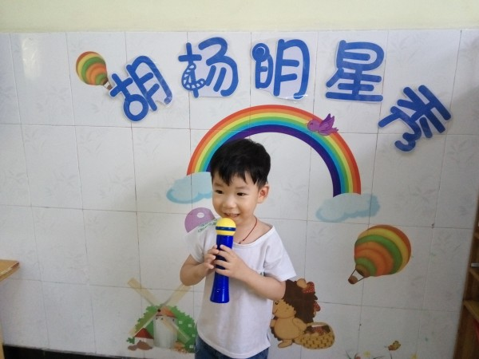

小星星 葫芦娃 数鸭子 小白兔 黑猫警长

三、教师寄语：
1、天气炎热，我们给宝贝们加大了喝水量，同时会根据情况穿脱罩衣，请家长们放心，放学的时候，请小朋友在家长的视线范围内玩耍。谢谢配合！
- 周四才艺展示的小朋友有：李奕诺，张哲领，邵骏程，杨赞熙，张梓蕴请宝贝们准备好节目。

非常感谢您对我们工作的支持与配合！

